Załącznik 3d do Zapytania ofertowego

Opis przedmiotu zamówienia

Część 4. Dostawa wraz z montażem wyposażenia do Przedszkola nr 19 w Cieszynie. Miejsce dostawy: Przedszkole nr 19 w Cieszynie, ul. Skrajna 5, 43-400 Cieszyn.

L.p. | Przedmiot zamówienia | Opis przedmiotu zamówienia | Ilość
1 | Stoliki | Stół szkolny prostokątny z obrzeżem. Nogi stołu o regulowanej wysokości w zakresie 1-4 wg norm, wykonane z litego drewna bukowego, blat z płyty wiórowej laminowanej w kolorze buk z zaokrąglonymi rogami i brzegami wykończonymi PCW w kolorach: żółtym – 1 sztuka, czerwonym – 2 sztuki i niebieskim – 1 sztuka. Wymiar blatu: 1200x800mm, grubość blatu: 20mm. | 4 sztuki
2 | Krzesełka | - Krzesełko przedszkolne – posiadające metalowy stelaż w kolorze żółtym. Nogi krzesła zakończone antypoślizgowymi nasadkami z tworzywa sztucznego. Profilowane siedzisko oraz oparcie wykonane ze sklejki drewnianej. Krzesło przeznaczone dla dziecka o wzroście 93-116cm. Wymiary krzesła: wys. siedziska: 26 cm, wym. rurki 19x1,5mm.  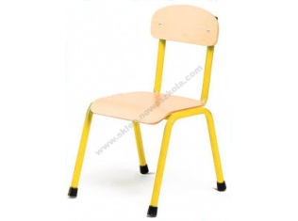 | 6 sztuk
 |  | - Krzesełko przedszkolne – posiadające metalowy stelaż w kolorze czerwonym. Nogi krzesła zakończone antypoślizgowymi nasadkami z tworzywa sztucznego. Profilowane siedzisko oraz oparcie wykonane ze sklejki drewnianej. Krzesło przeznaczone dla dziecka o wzroście 108-121cm. Wymiary krzesła: wys. siedziska: 31 cm, wym. rurki: 19x1,5mm. | 13 sztuk
 |  | - Krzesło przedszkolne - posiadające metalowy stelaż w kolorze niebieskim. Nogi krzesła zakończone antypoślizgowymi nasadkami z tworzywa sztucznego. Profilowane siedzisko oraz oparcie wykonane ze sklejki drewnianej. Krzesło przeznaczone dla dziecka o wzroście 119-142cm. Wymiary krzesła: wys. siedziska: 35 cm, wym. rurki: 22x1,5mm. | 6 sztuk
3 | Zestaw mebli | - Szafka na pojemniki i skrzynie: konstrukcja płyty meblowej – płyta wiórowa laminowana, kolor buk, tylna ściana wykonana z płyty HDF, otwarta bez drzwiczek. Wymiary szafki: szerokość: 84cm, wysokość: 93cm i głębokość: 39cm. W środku szafki na pojemniki i skrzynie zamontowane prowadnice, półka na stałe, grubość płyty wiórowej 18-22mm.  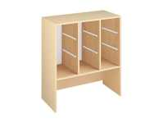 | 1 sztuka
 |  | - Szafka z półkami i na skrzynie: konstrukcja płyty meblowej – płyta wiórowa laminowana, kolor buk, tylna ściana wykonana z płyty HDF, otwarta bez drzwiczek. Wymiary szafki: szerokość: 84cm, wysokość: 93cm i głębokość: 39cm. W środku szafki zamontowane trzy półki, grubość płyty wiórowej 18- 22mm.  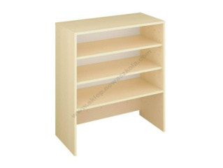 | 1 sztuka
 |  | - Szafka na pojemniki i skrzynie: konstrukcja płyty meblowej – płyta wiórowa laminowana, kolor buk, tylna ściana wykonana z płyty HDF, otwarta bez drzwiczek. Wymiary szafki: szerokość: 112cm, wysokość: 93cm i głębokość: 39cm. W środku szafki na pojemniki i skrzynie zamontowane prowadnice, półka na stałe, grubość płyty wiórowej 18- 22mm.  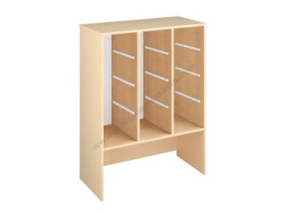 | 1 sztuka
 |  | - Duża skrzynia do szafek 84cm: konstrukcja: wykonana z płyty wiórowej laminowanej w kolorze buk, front skrzyni z płyty MDF w kolorze po jednej sztuce: czerwonym, zielonym i żółtym, wymiary: szerokość: 77cm, wysokość: 30cm, głębokość: 35cm.  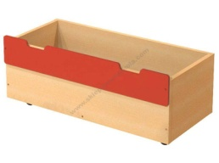 | 2 sztuki
 |  | - Średnia skrzynia do szafek 112 cm konstrukcja: wykonana z płyty wiórowej laminowanej w kolorze buk, front skrzyni z płyty MDF w kolorach po jednej sztuce: czerwonym i żółtym, wymiary: szerokość: 53cm, wysokość: 30cm, głębokość: 35cm.  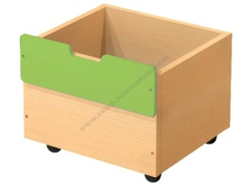 | 2 sztuki
 |  | - Pojemnik drewniany duży do szafek, konstrukcja: boki pojemnika wykonane z płyty wiórowej laminowanej w kolorze buk, front z płyty MDF w kolorach: niebieski – 4 sztuki, czerwonym – 4 sztuki, zielonym – 3 sztuki i żółtym – 3 sztuki, spód z płyty HDF. Wymiary: szerokość: 25cm, wysokość: 17cm, głębokość: 35cm.  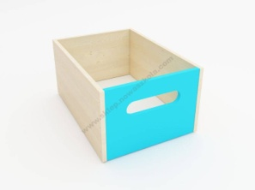 | 14
 |  | - Pojemnik drewniany mały do szafek, konstrukcja: wykonany z płyty wiórowej laminowanej w kolorze buk, front z płyty MDF w kolorach: niebieski – 3 sztuki, czerwony – 3 sztuki, zielony – 4 sztuki i żółty – 4 sztuki, spód z płyty HDF. Wymiary: szerokość: 25cm, wysokość: 8cm, głębokość: 35cm.  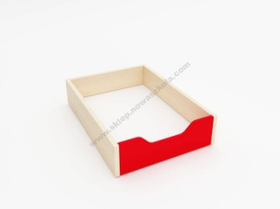 | 14
4 | Szafki do szatni | Szatnia z ławeczką przeznaczona dla 5 dzieci, stelaż wykonany z płyty wiórowej laminowanej w kolorze brzoza, tylna ściana wykonana z płyty MDF w kolorze białym. Szatnia posiada półki na czapki, pod którymi znajdują się wieszaki gwiazdki z potrójnymi uchwytami, pod ławką metalowa kratka na obuwie. 5 modułów, wymiary: szerokość: 113cm, głębokość: 44cm, wysokość: 131cm. | 5 sztuk
5 | Dywan | Wymiary całkowite: 300x400cm, np.: Angella Funky Iwo Limonka, wytkany w 100% z syntetycznej przędzy heat-set frise. | 1 sztuka
6 | Meble zabawkowe | Meble zabawkowe dla dzieci typu „komplet wypoczynkowy”. Fotele i kanapa wykonane z pianki, pokryte trwałą tkaniną PCV, bezpieczną dla dzieci – wolną od ftalanów, w kolorze czerwonym lub żółtym. Stoliczek wykonany z jasnej płyty w tonacji brzozy z półką pod blatem i zaokrąglonymi rogami blatu. Wymiary:  Kanapa: 85cm x 56,5cm x 63cm  Fotelik: 45cm x 56,5cm x 63cm  Fotelik: 45cm x 56,5cm x 63cm  Fotelik rogowy: 65,5cm x 56,5cm x 63cm, wysokość siedziska 34cm  Stoliczek: 80cm x 50cm x 40cm | 1 zestaw
7 | Meble zabawkowe | Meble zabawkowe dla dzieci typu „kącik kuchenny”. Mebelki wykonane z lakierowanej płyty MDF w żywych kolorach. W skład zestawu musi wejść „zlewozmywak”, „zmywarka”, „pralka’ i „kuchenka”. Jedna z części powinna być wysuwana z możliwością schowania pod blatem. Wszystkie rogi powinny być zaokrąglone. Wymiary: Długość do 140cm, Wysokość do 95cm, Głębokość do 59cm. | 1 zestaw

Nazwy i kody określone we Wspólnym Słowniku Zamówień:
39161000-8 Meble przedszkolne

